La soustraction
Opération très délicate, elle ne devra être maîtrisée (selon la procédure experte) qu’à l’issue du CE2.
Néanmoins, puisque les enfants sont confrontés à de nombreuses situations soustractives dans le cadre de problèmes, elle est bien sûr abordée dès le CE1.

Dans le cas où il n’y a pas de retenue, c’est facile ! Cette opération peut même être effectuée au cours du CP.

En revanche, dans le cas d’une retenue, voilà comment nous procédons en fin de CE1 et début de CE2 :

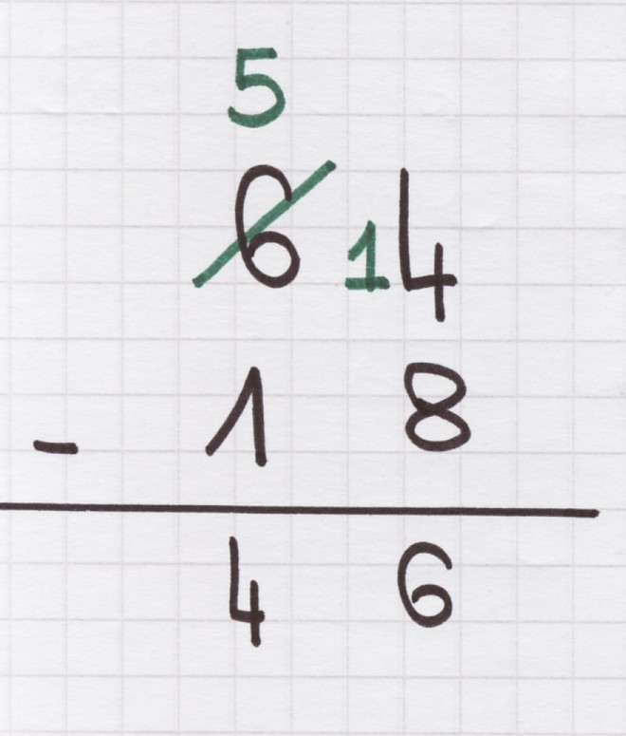

Vous n’avez peut-être pas appris la même technique à l’école : celle-ci à l’avantage d’apporter du sens. L’enfant fait donc un apprentissage plus facile de la technique opératoire.

La démarche :
● Quelle que soit l’opération, on commence toujours par les unités.
● L’opération (correctement posée !) se lit comme ceci : J’ai 4 billes et je veux en donner 8. Est-ce possible ?
Attention, dans le cas où c’est impossible, les enfants ont tendance à faire 8-4, car là ça marche. Il faut leur expliquer que ce n’est pas dans ce sens que la soustraction a été posée et que la position des deux nombres est très importante (on soustrait le petit nombre au grand et non l’inverse : on ne peut pas perdre plus de billes qu’on en a)
● Pour pouvoir réaliser l’opération, il y a une petite astuce : je rajoute une dizaine au 4 mais cette dizaine ne vient pas de nulle part. Je dois donc l’enlever aux dizaines.
Il est important de respecter la présentation : la dizaine que j'ajoute se note à côté des unités en plus petit. Les dizaines sont barrées et celles qui restent sont notées au-dessus.
● Maintenant on peut donc faire l’opération en deux temps 14-8 et 5-1

Avant d’en arriver là, les enfants apprendront d’abord à résoudre des situations soustractives par la méthode de leur choix :

Le dessin

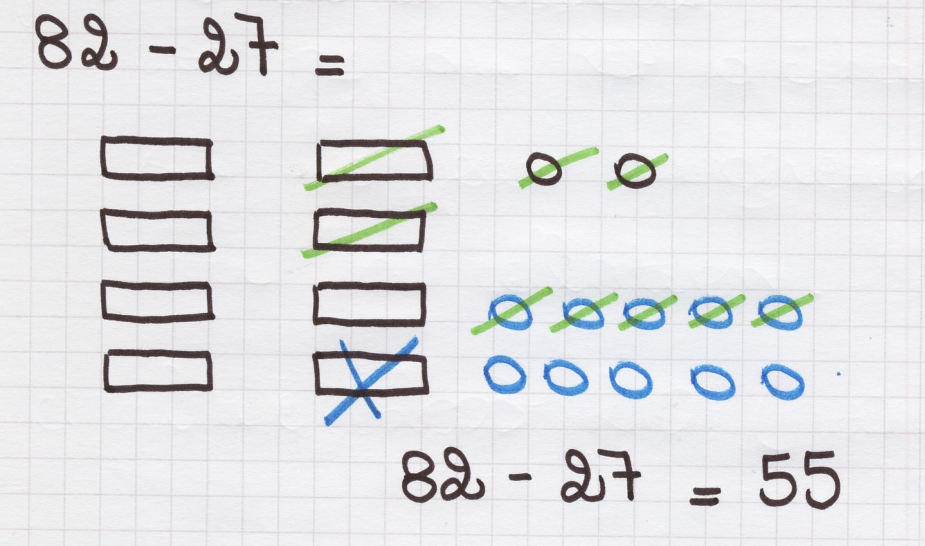
La démarche :
Je veux faire 82 moins 27. Je dessine mes 82 billes (8 boites de 10 et 2 biles toutes seules) et j’en barre 27. Je commence toujours par les unités.
Problème : je n’ai que 2 billes toutes seules et je veux en barrer 7. Il faut donc que j’ouvre une boite de 10 : je la barre et je dessine à sa place 10 billes toutes seules. J’ai maintenant 7 boites de 10 et 12 billes toutes seules. Je peux barrer mes 27 billes (7 billes toutes seules et 2 boites de 10).

La technique de la soustraction présentée ci-dessus est l’équivalent en écriture mathématique de cette technique.

La droite numérique :
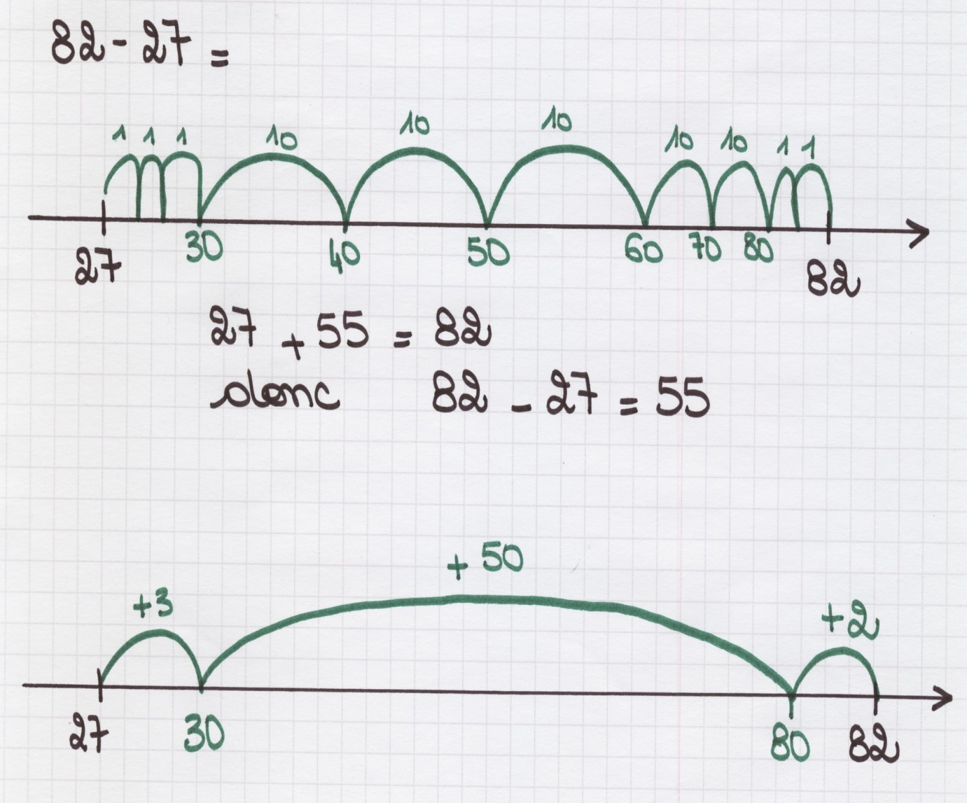

La démarche :
Pour effectuer l’opération 82-27, je trace la droite numérique (attention à la flèche qui indique que cette droite n’est pas terminée, elle est infinie).
Je place correctement les nombres, avec suffisamment d’espace entre eux.
Je commence à 27 et je fais des bonds pour arriver jusqu’à 82. Au départ, les enfants feront de bonds de 1 en 1 et de 10 en 10.
Au fur et à mesure du développement de leur habileté avec les nombres, ils devront cherche à faire le moins de bonds possibles et donc à passer par les dizaines (30, 50, 80…).

Cette logique n’est pas évidente pour tous les enfants.
Elle est l’équivalent, par le dessin, de la technique de l’addition à trou.

L’addition à trou

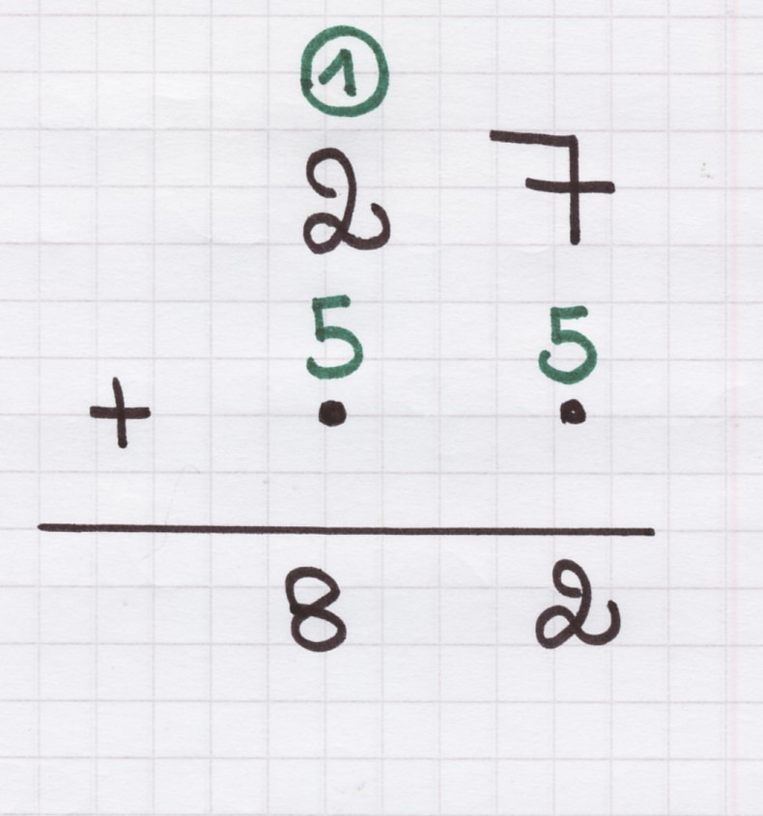

La démarche :
● 82-27, c’est la même chose que 27 + quelque chose = 82. Voilà déjà une notion peu évidente à acquérir.
● Je commence toujours par les unités.
● J’ai 7 unités. Combien dois-je en ajouter (puisque c’est une addition) pour en avoir 2.
● C’est impossible. Il ne faut donc par obtenir 2 mais 12. Je note la retenue dans la colonne des dizaines et je l’entoure (comme pour l’addition). Maintenant je cherche combien il faut ajouter à 7 pour trouver 12.
● Ensuite, je passe aux dizaines. J’ai 2 + 1 dizaines. Je veux en avoir 8 à la fin. Je dois donc en ajouter 5.
● Conclusion : 82-27 = 55.

Cette logique est évidente pour certains enfants, beaucoup moins pour d’autres. Elle est présentée et travaillée en classe, mais les élèves sont libres d’utiliser la méthode de leur choix pour résoudre des situations soustractives.
Elle est l’équivalent en écriture mathématique de la droite numérique.

Conclusion :

La soustraction peut donc être effectuée de multiples façons. Au cours du CE1, les élèves découvrent et s’approprient ces différentes techniques. Ils utilisent ensuite celle avec laquelle ils sont le plus à l’aise. Elle peut différer selon la manière dont le problème est posé. Ainsi, un problème de recherche d’état final (du type : Patrick a 82 billes. Il en donne 27 à Julien. Combien Patrick a-t-il de billes maintenant ?) favorise la technique du dessin ou de la soustraction posée en termes numériques.
En revanche, un problème de recherche de l’état intermédiaire (du type Patrick a 82 billes. Il en donne à Julien. Maintenant, Patrick a 27 billes. Combien en a-t-il donné à Julien ?) favorise la technique de l’addition à trou ou de la droite numérique.
Les objectifs du CE1 par rapport à la soustraction sont les suivants :
-identifier un problème relevant d’une situation soustractive (du type recherche d’état final, recherche d’état initial ou recherche d’état intermédiaire)
-résoudre un problème relevant d’une situation soustractive par la technique de son choix
-effectuer une soustraction selon une méthode imposée par l’enseignante
A la fin du CE1, les élèves doivent avoir compris que la méthode la plus économique est celle de la soustraction posée en termes numériques que je vous ai présentée en premier. Toutefois, pour que les enfants la comprennent bien, elle ne sera présentée que dans la dernière partie de l’année.

La soustraction après le CE1

La technique de la soustraction telle qu’elle est enseignée en fin de CE1 permet d’effectuer correctement la plupart des soustractions qui seront rencontrées. En revanche, elle est mise en difficulté dans le cadre d’une opération du type : 605 – 218.
Il faut rajouter une dizaine au 5 pour enlever 8, mais il n’y a pas de dizaine. C’est à ce moment là que les enfants découvriront la technique opératoire usuelle de la soustraction. Elle est beaucoup plus difficile à appréhender et ne sera abordée qu’au cours de la 3ème période du CE2. La multiplication est donc enseignée avant la soustraction.

Au cours des années de CM, les enfants se familiariseront ensuite avec la technique opératoire de l’addition et soustraction de nombres décimaux. Cette technique ne leur pose pas de difficultés, tant qu’ils alignent correctement leurs chiffres. Encore faut-il qu’ils maîtrisent la technique de la soustraction de nombres entiers.
Typologie des situations soustractives (selon Vergnaud)

• Un état initial subit une transformation pour aboutir à un état final. (Ex : J’ai 12 timbres, j’en utilise 5. Combien m’en reste-t-il ?)

• Deux états sont combinés pour obtenir un troisième état. (Ex : Dans une classe, il y a 23 élèves, 9 sont des filles. Combien y a-t-il de garçons ?)

• La comparaison, l’écart entre deux états. (Ex : Au jeu de l’oie, Béatrice est sur la case 31. Hervé a parcouru 14 cases de moins que Béatrice. Sur quelle case se trouve-t-il ?)

• Deux transformations, composées pour former une troisième. On ne connaît ni la valeur des états initiaux et finaux ni celle des états intermédiaires. (Ex : Ce matin, j’ai perdu 9 billes et cet après-midi j’en ai gagné 15. Quel est le bilan de la journée ?)

De quoi a besoin l’élève pour « construire » la soustraction ?

- Les petits calculs (mémorisation, automatisation). Automatisation plus difficile que pour les petits calculs additifs. Pour les élèves rencontrant des difficultés, entraînement intensif (en ateliers, aide personnalisée…)

- Travailler systématiquement compléments à …, comptes à rebours, écritures soustractives (9 – 4, 15 – 7, …) avec intensité.

- Reconnaître l’équivalence entre les trois types de procédures (complément à, addition à trous et soustraction). Les associer de façon systématique, dans l’étude des problèmes dès le CP.

- Et toujours, le sens, le sens, … les sens

Dès la maternelle, on veillera à faire travailler l’élève, dans une approche des quantités et des nombres, des problèmes de comparaison, d’augmentation, réunion, distribution en le faisant agir sur des collections.

A partir du CP, d’abord sur des nombres inférieurs à 100, l’élève abordera les techniques de la soustraction.

Les pré -requis concernant l’acquisition d’une technique de la soustraction sont :
- Maîtrise des petits calculs (ex : 9 – 4, 13 – 6, …) par un entraînement intensif et structuré.

- Perception de l’équivalence entre surcomptage (petites collections), décomptage, complément à, addition à trous et soustraction.

- Introduction d’une première technique conservant le sens de l’opération lié à la situation à traiter (manipulation possible, cohérence de la procédure opératoire avec la situation concrète). La mise en mots de la procédure et le sens qui en découle semblent être des facteurs importants à bien prendre en compte lors du choix d’une première technique.

